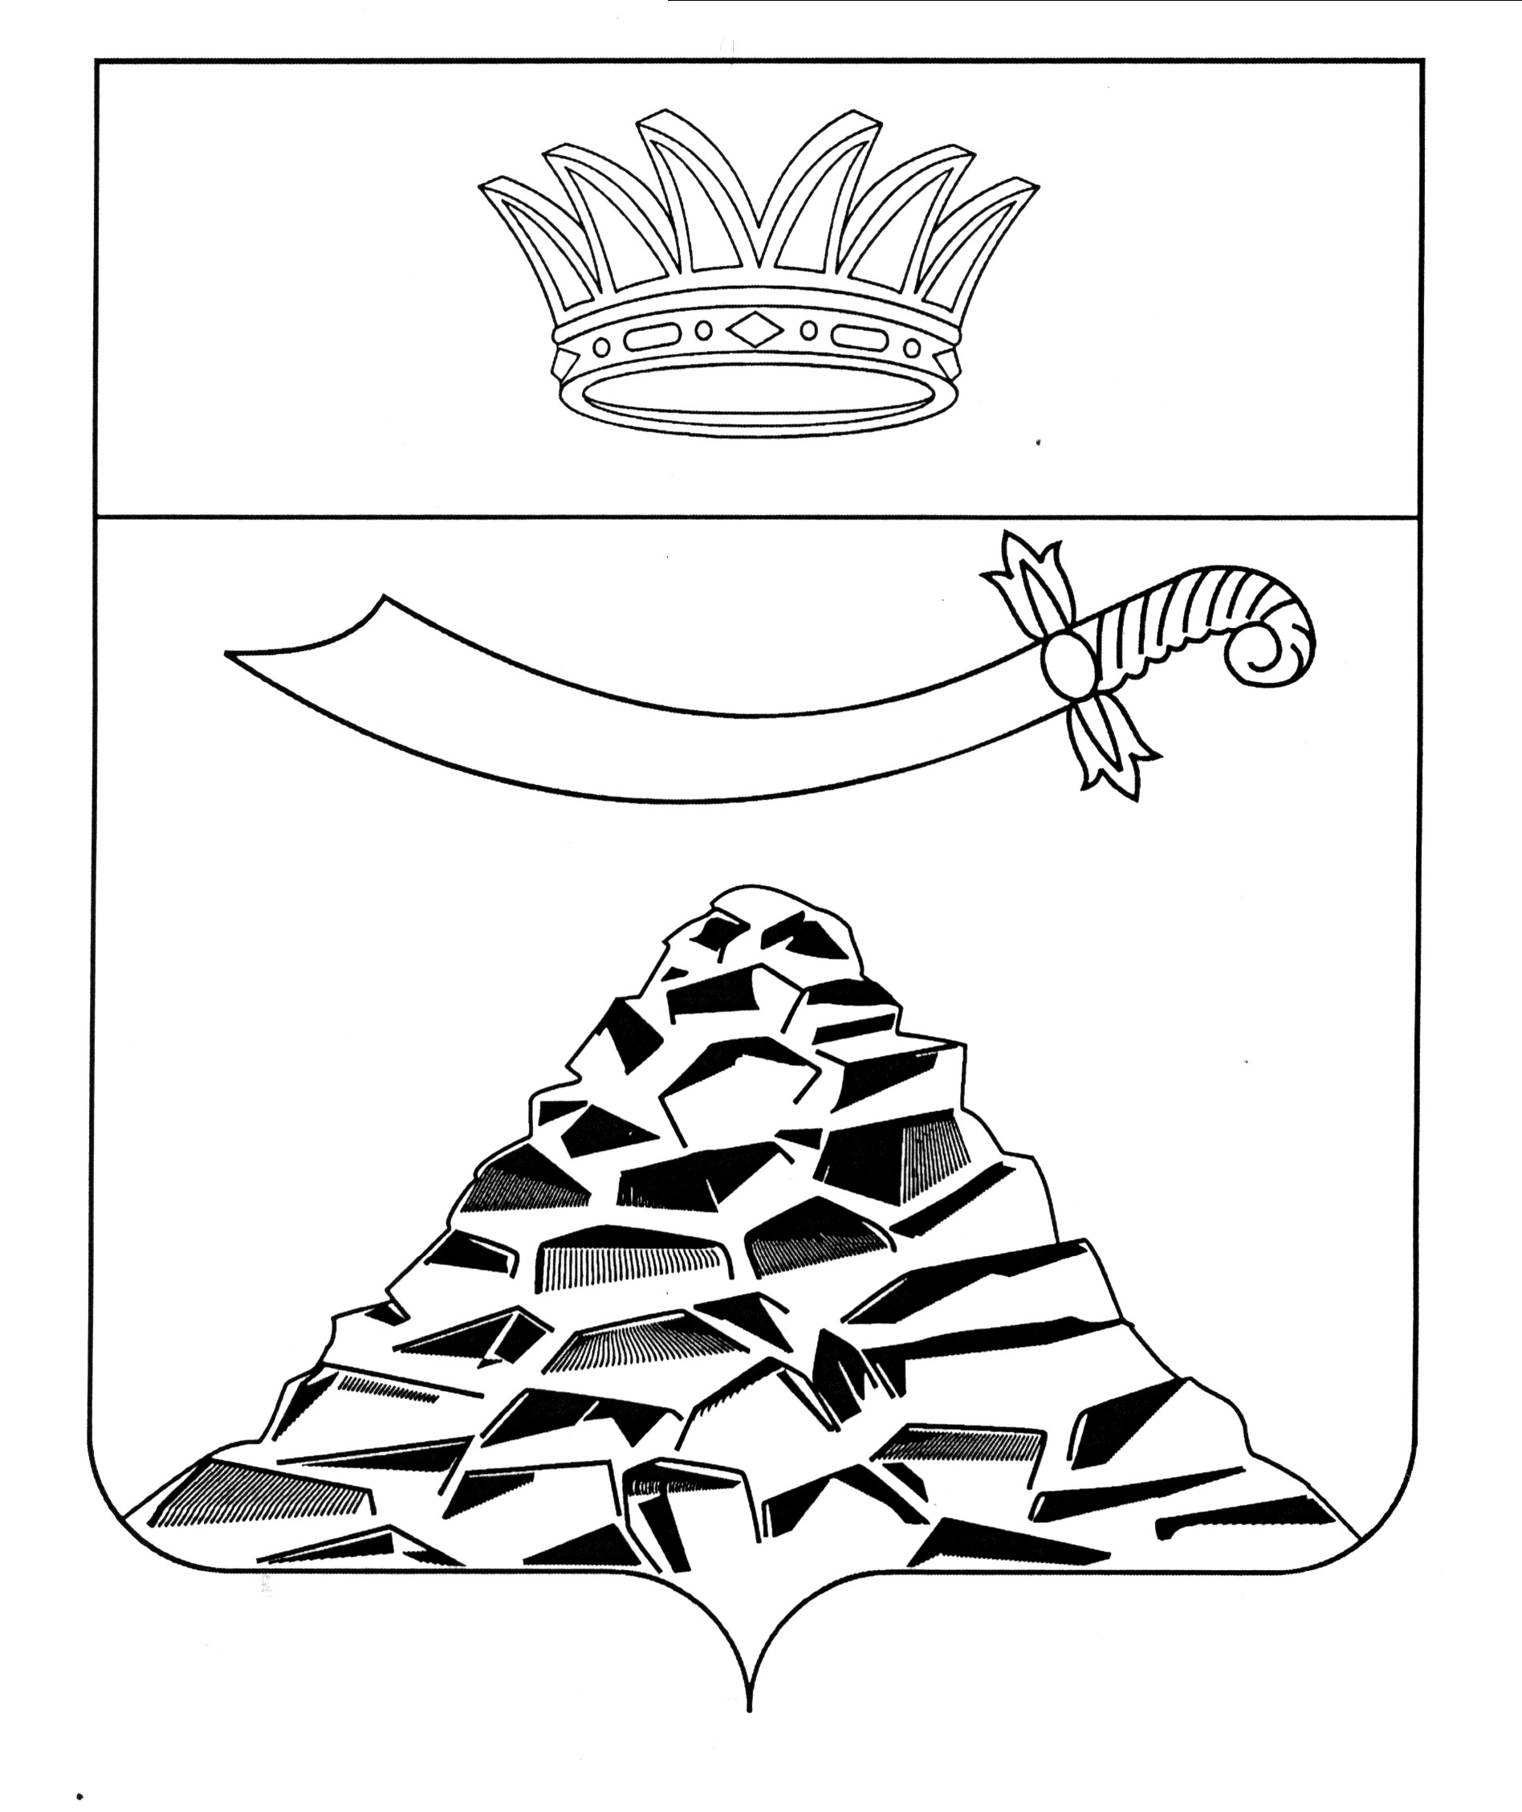

ПОСТАНОВЛЕНИЕ

АДМИНИСТРАЦИИ МУНИЦИПАЛЬНОГО ОБРАЗОВАНИЯ
«ЧЕРНОЯРСКИЙ РАЙОН»
АСТРАХАНСКОЙ ОБЛАСТИ
от 04.02.2022г. №53
с. Черный Яр

О предоставлении субсидии из бюджета
муниципального образования
«Черноярский район» на осуществление
капитальных вложений в объекты капитального
строительства муниципальной собственности
муниципального образования «Черноярский район»
В соответствии постановлением администрации муниципального образования «Черноярский район» от 19.02.2021 №68 «О Порядке предоставления субсидий из бюджета муниципального образования «Черноярский район» на осуществление капитальных вложений в объекты капитального строительства муниципальной собственности муниципального образования «Черноярский район» или приобретение объектов недвижимого имущества в собственность муниципального образования «Черноярский район» муниципальными бюджетными учреждениями, муниципальными автономными учреждениями и муниципальными унитарными предприятиями» администрация муниципального образования «Черноярский район» ПОСТАНОВЛЯЕТ:
1. Предоставить муниципальному бюджетному учреждению «Старт» из бюджета муниципального образования «Черноярский район» субсидию на осуществление капитальных вложений в объекты капитального строительства муниципальной собственности муниципального образования «Черноярский район»: строительство объекта «Водоснабжение села Соленое Займище Черноярского района Астраханской области» муниципального образования «Черноярский сельсовет» Черноярского района» в 2022 году в сумме 51 388 362 рубля 51 копейка.
2. Отделу финансов и бюджетного планирования администрации муниципального образования «Черноярский район» (Л. В. Степанищева), осуществляющего функции главного распорядителя бюджетных средств муниципального образования «Черноярского район», заключить с муниципальным бюджетным учреждением «Старт» (А.В.Павлов) Соглашение о предоставлении субсидии из бюджета муниципального образования «Черноярский район» на осуществление капитальных вложений в объекты капитального строительства или приобретение объектов недвижимого имущества муниципальной собственности муниципального образования «Черноярский район».
3. Постановление вступает в силу со дня его официального обнародования.
4. Начальнику организационного отдела администрации муниципального образования «Черноярский район» (О. В. Сурикова) обнародовать настоящее постановление в соответствии с Положением «О порядке ознакомления граждан с нормативными правовыми актами органов местного самоуправления МО «Черноярский район», путем размещения на официальном сайте администрации МО «Черноярский район».
5. Контроль за исполнением настоящего постановления возложить на заместителей главы администрации района, начальника управления сельского хозяйства администрации МО «Черноярский район» С.И.Никулина.

И.о. главы района М.М. Якунин

